1. 安装7zip

执行7z920-x64.msi，下一步默认安装。检查环境变量里是否有7zip的安装目录，没有的话，加一下，默认是**C:\Program Files\7-Zip**

添加好环境变量在cmd下用输入7z测试一下

1. 安装NcFTP

执行Setup NcFTP 3.2.5.msi，下一步默认安装。检查环境变量里是否有NcFTP的安装目录，没有的话，加一下，默认是**C:\Program Files (x86)\NcFTP Software\NcFTP**

添加好环境变量在cmd下用输入ncftp测试一下

1. 添加MySQL目录到环境变量

默认的安装目录通常是C:\Program Files\MySQL\MySQL Server 5.6\bin\，根据服务器上实际安装的位置决定。添加好以后再cmd下输入mysql测试一下，显示类似这个，就证明可以了。



1. BAT文件

从快盘上把BAT文件放在服务器上的某个目录，这个目录也会保存BAT运行时的log。

修改BAT文件的第3行，替换C:\Code\Data\为服务器上存放数据的目录。如果你的文件夹如下，那么久用E:\dailyrun\替换

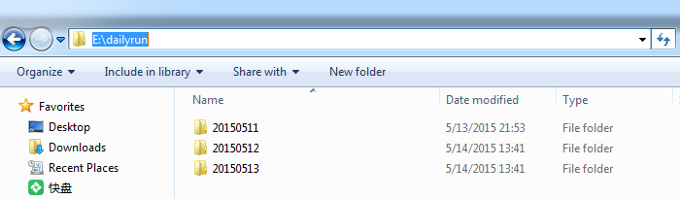

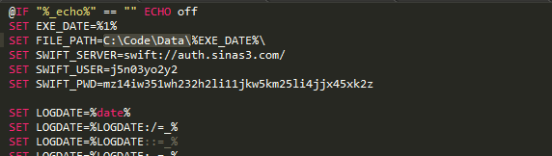

1. 执行BAT

第一次先不要加计划任务，先看看执行效果如何。运行upload yyyymmdd 即可，这个日期参数需要外面提供的。第一次请使用20150513，正好这个文件夹还没有上传过。

